## SDU-RailwayGIS

### 1、安装配置

#### 1.1 Release版安装包（用于安装及演示）

* SkyLine Pro安装，其Lic拷贝到安装程序可执行文件目录下
* DotNet Framework 4.5或以上版本安装（Win8 与 Win10不需要安装）
* MS Office 2007或以上，推荐2013
* 数据包，D盘本地解压，目录GISData
* 程序包，D盘本地解压，目录任意，执行程序RailwayGIS.exe

#### 1.2 Debug版

* 开发简化版（本地数据库，网络mpt）数据量小，没有精细地图
* 开发环境VS 2013 SP1或以上
* 安装DotNetBar for Win Forms(控件库)，然后，利用VS 2013重新编译Documents目录下的解决方案
* 数据包，D盘本地解压，目录GISData
* 程序包，D盘本地解压，目录任意，工程为RailwayGIS.sln

### 2、基本功能

SDU-RailwayGIS面向铁路建设信息化管理开发三维模块，用于铁路建设的整体指挥调度。通过三维GIS电子地图为平台，以互联网络为通道，信息管理软件为核心，以视频会议和视频监控系统为辅助，最终把全线所有的施工数据信息进行集成，汇总分析，形成各类施工调度报表，并通过GIS电子地图形式呈现在在工程调度指挥中心的大屏上。

平台主要功能包括：

#### 2.1 权限管理及用户单点登录

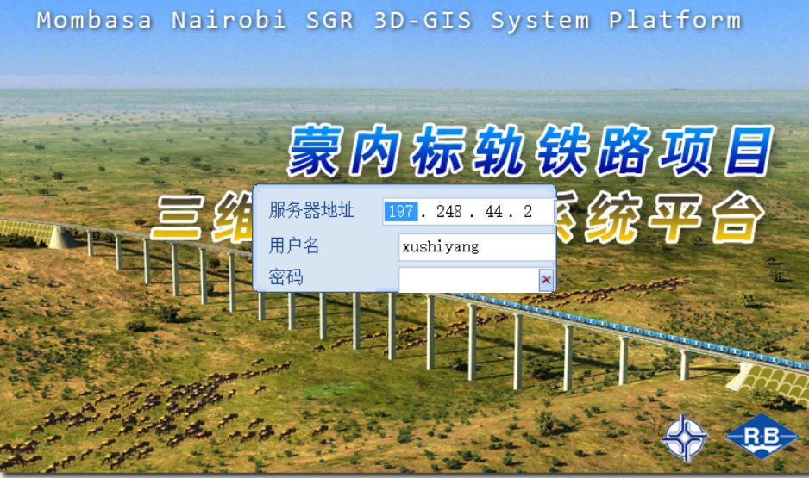

#### 2.2 工程全貌整体展示

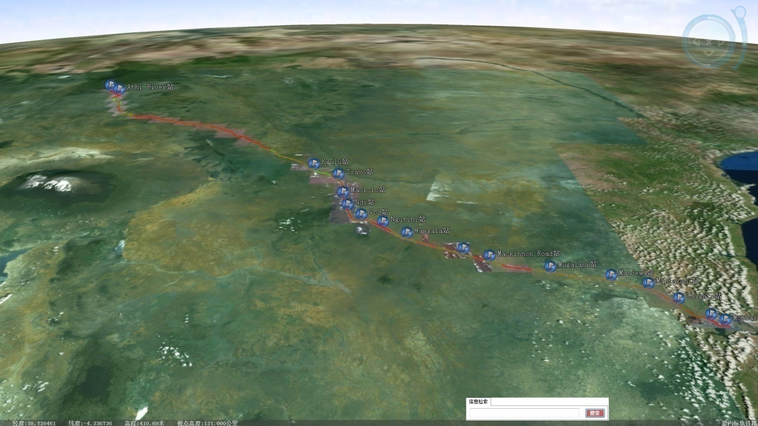

系统主界面展示整个铁路沿线的地貌，站点，以及每段铁路的施工整体进度信息。红色表示未开工，绿色表示已完成，渐变色表示中间进度。系统默认每小时更新全线进度展示，变化会自动体现在窗口中。右下角显示鼠标位置的经纬度与高度信息。

#### 2.3 全线工程快速导航

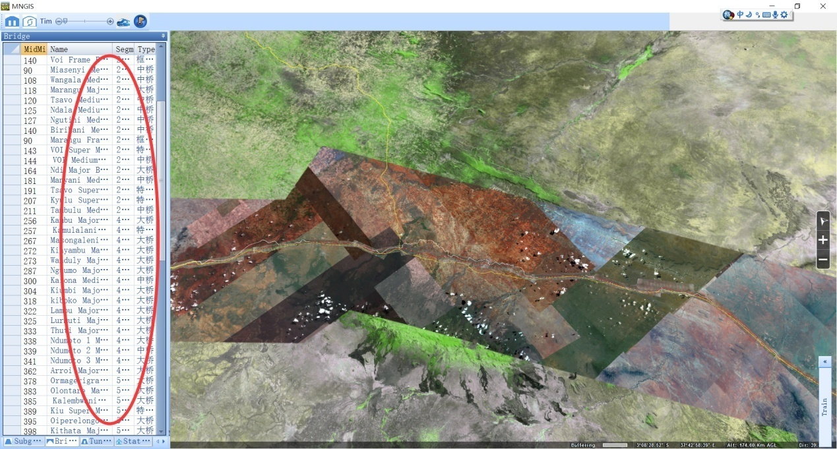

工点分类组织，支持快速精准定位，通过里程、工点名称、标段信息等均可以快速定位到工点。

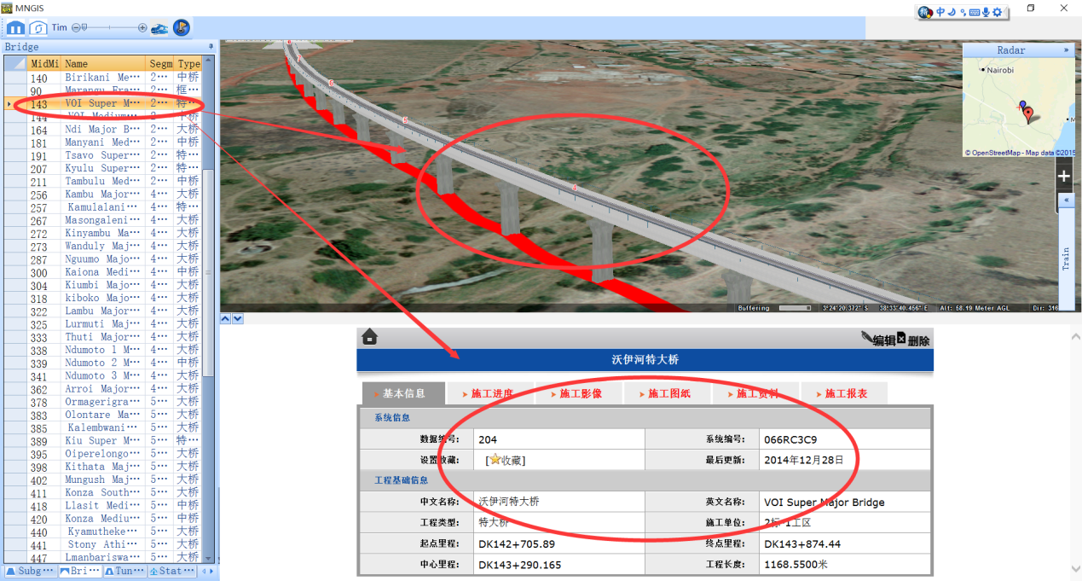

定位到工点后，在三维GIS界面展示，展示当前工点附近地形、地貌信息，通过矢量叠加的方式，展示当前工程进度。施工队录入的基本信息、施工进度、施工影像、施工图纸、施工资料、施工报表实现集成展示。

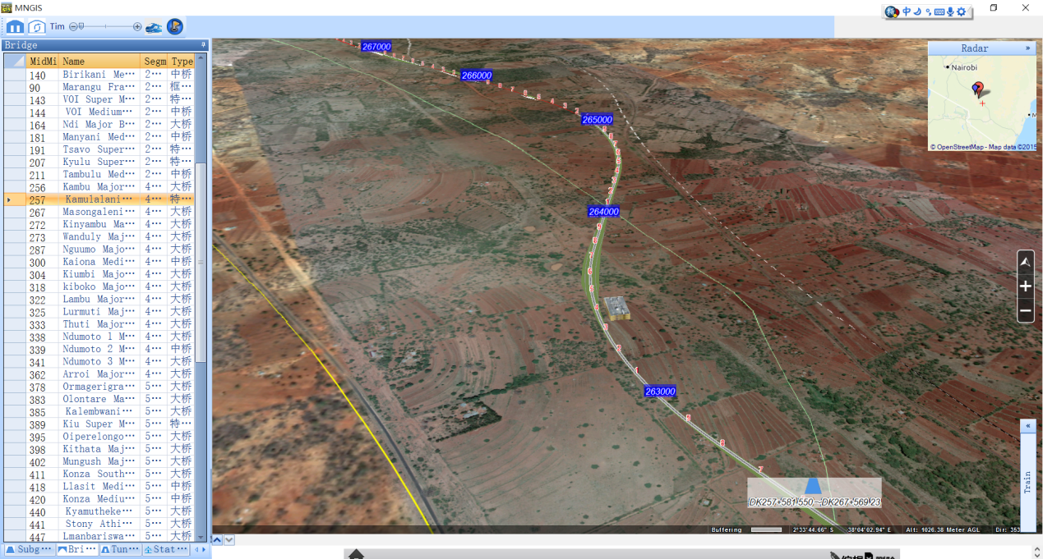

通过小地图雷达了解当前工点所处位置，双击小地图定位到线路不同位置。

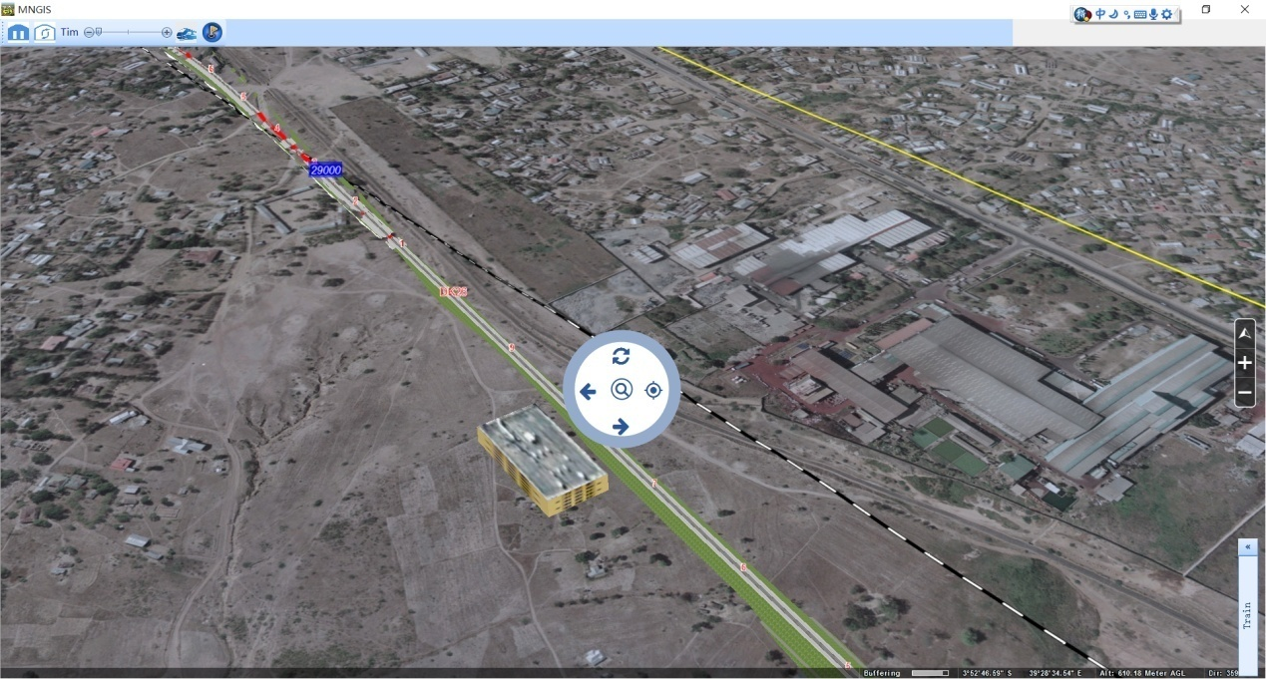

支持通过触屏、键盘、鼠标方式实现施工路线、现场不同角度的浏览。

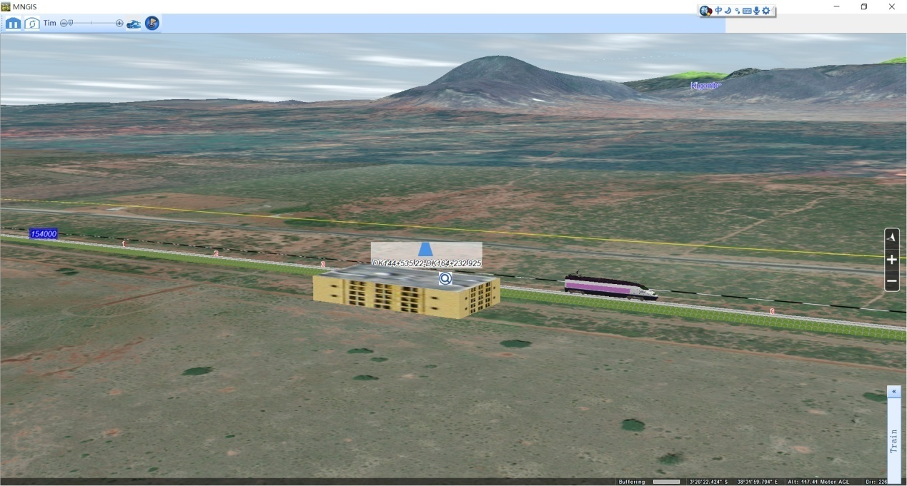

火车运行仿真，展示线路地形、地貌。

#### 2.4 全线与地形、施工数据契合的高精度三维模型

|  |  |
| --- | --- |
|  |  |
|  |  |
|  |  |
|  | |

路堑、路堤、桥梁、涵洞、大临工程

#### 2.5 施工进度直观展示

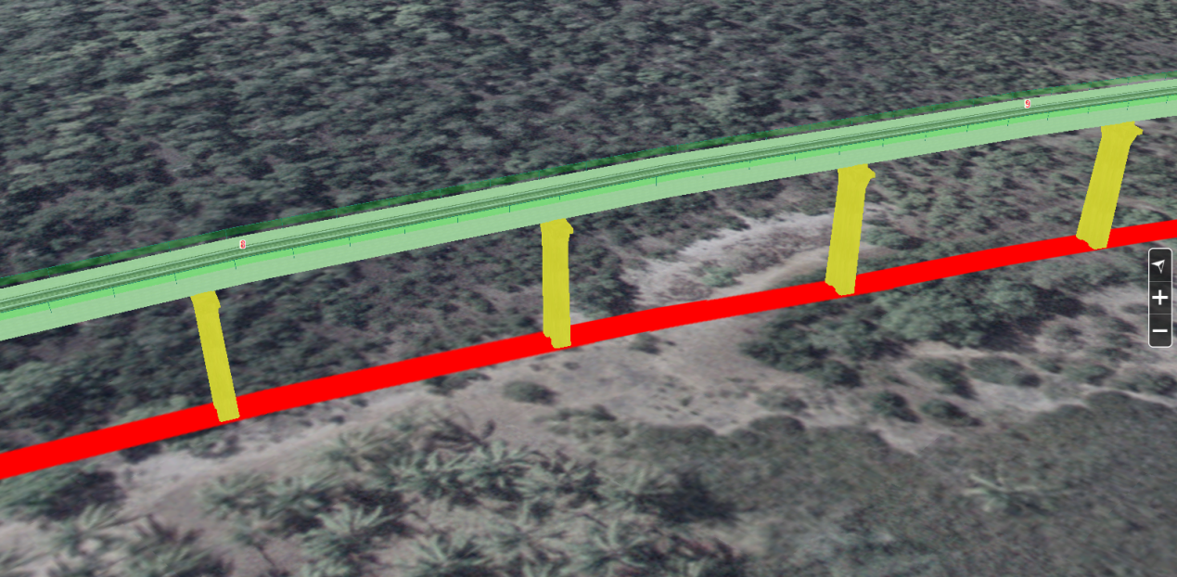

利用矢量叠加方式展示当前修建情况，桥梁精确到桥墩、梁精确到米，路基展示某段某分项工程当天完成情况。

集成现场监控视频

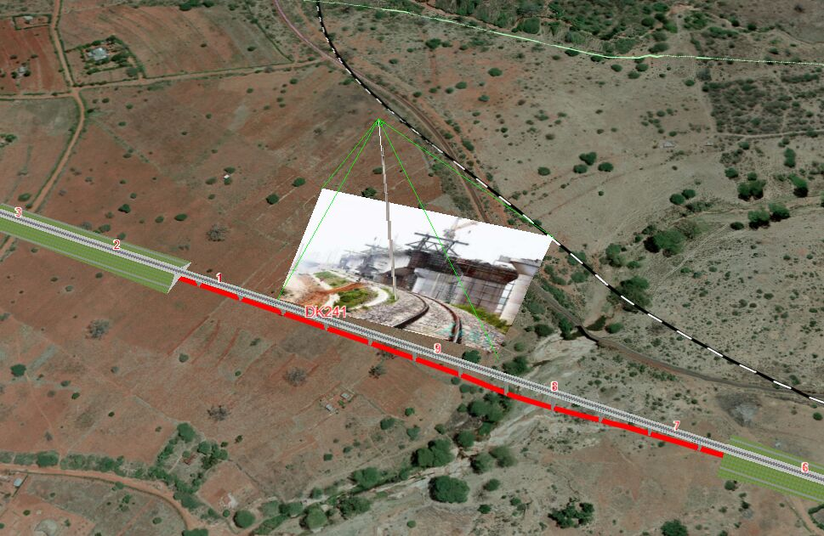

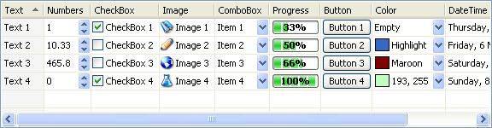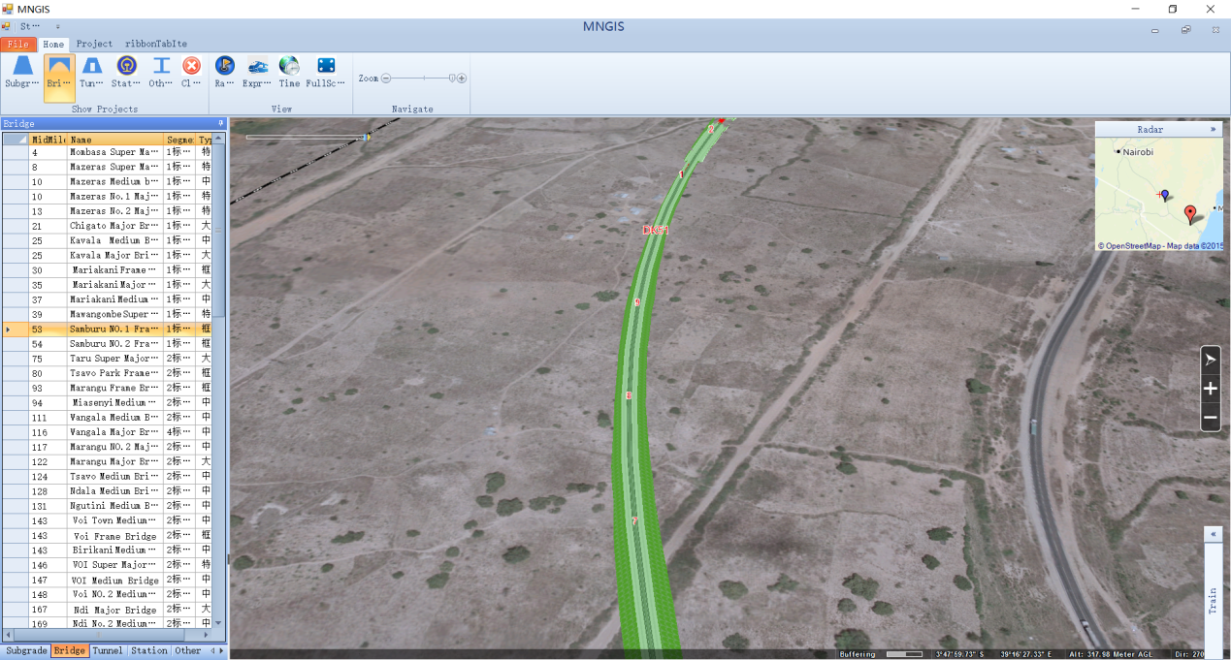

### 3、程序架构

#### 3.1 数据来源：D:\GISData

**Application.config** 程序配置，每条铁路对应一个project标签，存储该线路网络数据及本地数据路径，缓存的用户名。程序启动时，读取该配置

<?xml version="1.0" encoding="utf-8"?>

<Configuration>

<DataPath>D:\GISData\</DataPath>

<ConnectionString>Provider=SQLOLEDB;Server=197.248.44.2,1433;Initial Catalog=MNMISDB;UID=sa;PWD=Crbc8266</ConnectionString>

<Project ProjectName="济青新建高铁" ProjectUrl ="124.128.9.254:8888/jqmis" UserName="xushiyang" ProjectLocalPath="jiqing\">

</Project>

<Project ProjectName="蒙内标轨铁路" ProjectUrl ="www.railmis.com/mnmis" UserName="xushiyang" ProjectLocalPath="mn\">

</Project>

<Project ProjectName="大西铁路" ProjectUrl ="www.railmis.cn/jqmis" UserName="xushiyang" ProjectLocalPath="daxi\">

</Project>

</Configuration>



每条线路数据对应一个文件夹，

* Common: 公共文件夹，包含模型的材质，火车模型，桥墩模型，公共图标等
* Daxi：大西线数据
* Jiqing: 济青铁路数据
* Mn: 蒙内铁路数据
* 其他目录多是临时或备份目录，待清理。

以济青线路为例，数据包括几类(如下图)：

* Skyline Terra Explorer需要加载的影像高程-mpt文件夹下，通常10G左右
* TE ***.xlsx TE加载模型，标签所需要的数据文件
* Model文件夹，桥梁、路基等几何模型
* 其他Excel表格，程序所需本地数据（当网络不能访问时使用）或数据备份
* Default.fly 程序加载的TE文件，其他fly为若干备份文件

#### 3.2 程序工程概述

当前版本包括4个工程

* GISUtilies: 曾经包括一些辅助小程序，小工具，目前版本没有用到，可以做一些测试使用
* LibGIS: GIS系统对于Sql Server数据库的访问。目前在本机安装有一个测试数据库服务器以及测试IIS环境。调试阶段：通过LibGIS中访问本地同构数据库测试，运行阶段：同步LibGIS到服务端，在服务端通过封装Web服务的方式使用。

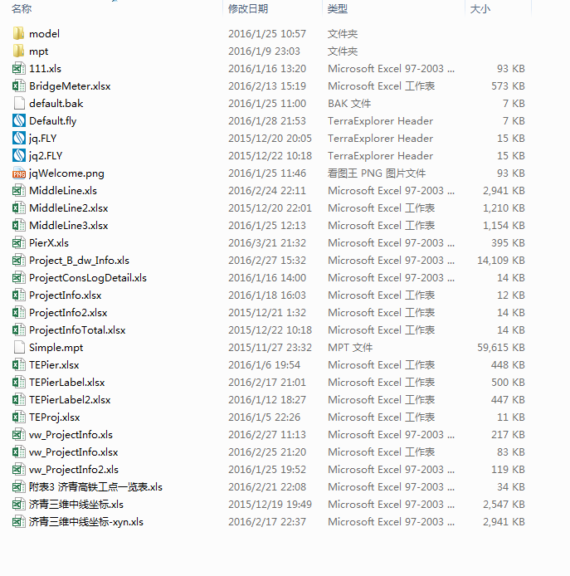

* ModelInfo(类库)，与TE(可视化)无关的数据组织与处理模块。其中，Helper子目录包括为数据组织提供辅助的若干计算类。
* RailwayGIS(主程序工程)，包括登录窗口，欢迎窗口，主窗口以及全屏窗口，其他窗口作为备份。其中，TEProject目录在施工工程（Project）的基础上，封装TE可视化API，将施工信息通过TE接口API（点、矢量线、几何对象、标签、图表）展示出来（实现中）。

#### 3.3 铁路建设信息处理-三维中线

三维中线：铁路设计中，有一条参考中线，如果是单轨铁路，中线是单轨铁路的中心，如果是双线，中线是上行铁路中心。铁路中线编码的常见形式为DK123+456.78，可以理解为，距离起点123公里456.78米（或123456.78米）

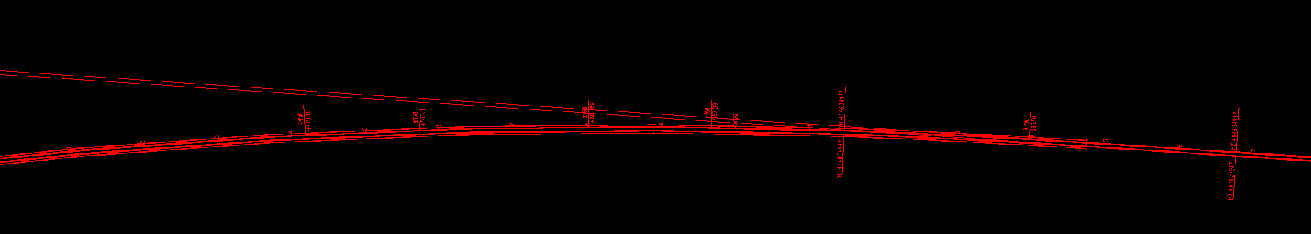

由于存在变更，借用其他线等原因，线路是不连续的，可能出现分段。铁路中线的编码通常分为若干段，又由于存在左线右线的差异，如下图中的起点里程与终点里程表示

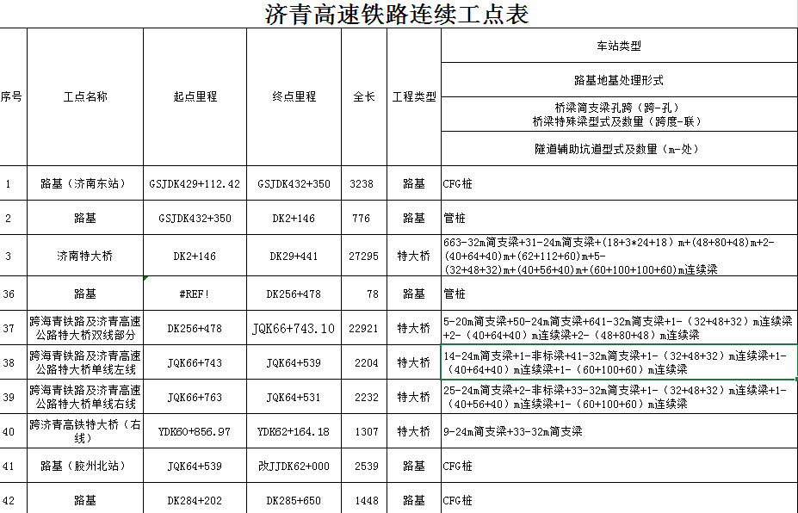

数据库中的三维中线用两个表描述，如下图，一个表描述每条链的整体信息（起始里程，终止里程，DK代码，另一个表中的起始编号和终止编号），另一个表描述每条链的每个点的坐标（里程，经纬度，高度，编号）。

|  |  |  |  |  |
| --- | --- | --- | --- | --- |
| fromMeter | toMeter | DKCode | fromID | toID |
| 426000 | 432750 | GSJDK | 1 | 716 |
| 1800 | 277800 | DK | 717 | 27821 |
| 68400 | 62800 | JQK | 27822 | 28382 |

|  |  |  |  |  |
| --- | --- | --- | --- | --- |
| 277700 | 119.9944 | 36.42054 | 26.84999 | 27819 |
| 277750 | 119.9948 | 36.42022 | 26.79999 | 27820 |
| 277800 | 119.9952 | 36.41991 | 26.74999 | 27821 |
| 68400 | 119.9956 | 36.41962 | 26.70999 | 27822 |
| 68350 | 119.996 | 36.41931 | 26.65999 | 27823 |
| 68300 | 119.9964 | 36.41899 | 26.60999 | 27824 |

程序中的三维中线CRailwayLine描述采用局部坐标方式，及每条链起点为0，公里数依次增长，并且调用辅助函数CubicSpline.Compute，规范化采样点个数为10米间隔（例如一条链长度为198米，对应21个采样点）。另外CRailwayLine提供了几个辅助方法，包括：

1、根据输入的DK代码以及里程，判断是否在该线路（链）内，返回距离起点的里程

public bool isInSide(string dkcode, double meter, out double dis)

2、获取千米标与百米标，即链内采样点为100米或1000米间隔。如果isKML为true则为千米标，否则为百米标。

public int getKML(bool isKML, out double[] x, out double[] y, out double[] z, out double[] dir, out int[] meterFlag)

1. 获取线路的一部分。输入参数：里程采样点meterSample及数目count；输出参数：里程采样点的经纬度、高度坐标以及朝向

public void getSubLine(int count, double[] meterSample, out double[] x, out double[] y, out double[] z, out double[] dir)

5、获取线路的一部分。输入参数：起始、终止里程与采样间隔；输出参数：线路上的经纬高度坐标数组

public int getSubLine(double startm, double endm, double stepm, out double[] x, out double[] y, out double[] z, out double[] dir)

6、给定里程，计算经纬度朝向坐标（m是链内的局部坐标里程）

private bool getPosbyLocalMeter(double m, out double x, out double y, out double z, out double dir)

7、给定里程，计算经纬度朝向坐标（m是原始里程）

public void getPosbyMeter(double m, out double x, out double y, out double z, out double dir)

8、给定经纬度，计算原始里程。

public double getMeterbyPos(double x, double y)

CRailwayLineList

程序中，CRailwayLineList是存放CRailwayLine的一个集合，表示整条铁路线的三维中线。以济青线为例，CRailwayLineList中存放了三条链。

这个类主要提供了读、写数据库中三维中线表的方法，并在读取时初始化每条CRailwayLine，把采样点里程改为局部坐标。此外，该类还提供了一些辅助方法，如：

1. 给定里程，计算经纬度及朝向。输入dk代码和里程，判断是该里程的采样点是否在某条链内，若在，则输出经纬度及朝向。

public bool getPosbyMeter(string dk, double meter, out double x, out double y, out double z, out double dir)

1. 给定经纬度，计算原始里程，并返回其所在的链。

public CRailwayLine getMeterbyPos(double x, double y, out double dis)

1. 给定经纬度，计算其附近的采样点，并返回其所在的链。

public CRailwayLine getNearPos(double x, double y, out double om, out double ox, out double oy, out double oz, out double odir)

4. 解析dkcode为code与里程，规则 **K 123 + 456.78

public bool parseDKCode(string inputCode, out string dkCode, out double meter, double validateMeter = -1)

5. 解析dkcode为code与里程，规则 **K 123 + 456.78

public bool parseDKCode(string inputCode, out string dkCode, out double meter)

#### 3.4 铁路建设信息处理-工点（丁一明）

工点：相当于铁路建设中的单位工程，是独立进行施工管理和计量的单位。每个工点下又分为若干小单位工程。如一个特大桥工点又包含若干桥梁和桥墩的单位工程。

在数据库中，工点信息保存在vw_ProjectInfo表中，包括工点名、工点类型、工点编号、工点类型分类编码、工点空间位置信息等。单位工程信息保存在Project_B_dw_Info表中，包括单位工程名称、所属工点编号等等。

vw_ProjectInfo表：

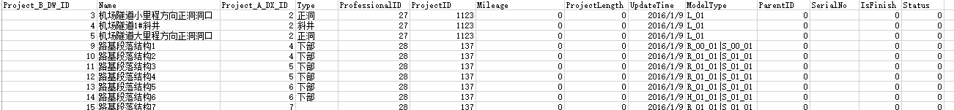

Project_B_dw_Info表：

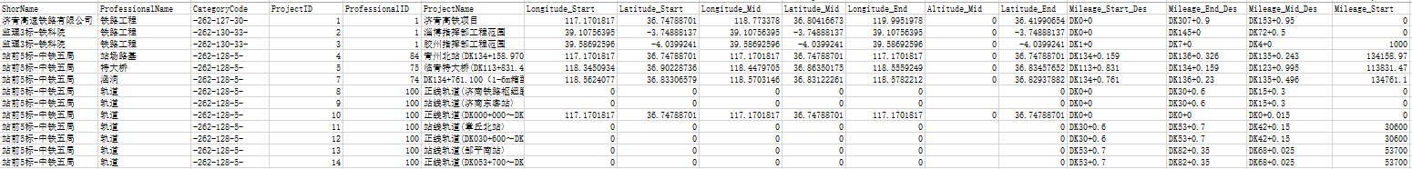

在程序中，CRailwayProject类描述工点信息。每个工点包含一个其单位工程的集合，还有工点类型、工点名称、所属标段、 更新时间、进度以及空间位置信息、在窗口中显示的图标等。在工点类的基础上，又通过继承建立了专门描述各种类型工点的类。如专门描述桥梁工点的CRailwayBridge，还有CRailwayRoad、CRailwayTunnel。

CRailwayDWProject类描述单位工程信息，包括单位工程名称、类型、所属工点编号、更新时间、中点位置信息等。在此基础上通过继承进一步建立了桥工点下的桥墩和梁单位工程类。目前单位工程只在桥梁类型工点中有所应用，且对于单位工程, 目前要求起止里程都在一个DKCode中。

为了在GIS窗口中显示工点信息，CRailwayScenes类把三维中线、工点和单位工程组织到一起并初始化。加载三维中线表，定义了若干工点的集合，包括所有工点集合以及其他各种类型的工点集合。在初始化工点时，用辅助类ExcelWrapper导入本地数据表，并按照工点类型分类编码分别将工点添加到其所属的工点集合。初始化单位工程时，也是同样方法导入本地数据表，并按照其所属工点编号将其添加到所属工点的单位工程集合中。除此之外，CRailwayScenes类中还包含了一个把所有桥梁工点中的桥墩单位工程信息写入Excel表的辅助方法。

#### 3.5 GUI逻辑（信息展示，孔义夫）

#### 3.7 TE铁路静态信息导入（孔义夫）

使用skyline旗下的TerraExplorer Pro 6.6构建三维虚拟铁路场景。文件分为两部分，一部为地形文件后缀名为mpt，另一部分为模型文件后缀名fly和存放模型文件。打开TE新建

一个fly文件，关联到对应的地形文件mpt。以现有济青铁路为例子完成导摸操作。

总述：有两种方式加入模型，用TE绘图工具画或者导入现成模型。济青铁路有五部分模型如下图，依次为桥墩编号、桥墩模型、工点模型（目前有路基和桥梁）、文字、折线框。前三部分为导入，后两部分是用TE画图工具绘制。绿色字体代表载入方式为Streaming，流动着加载，黑色字体代表载入方式为All features，一次性全部加载完成。

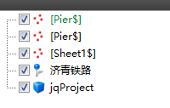

导入模型操作如下图，选择FeatureLayer-Other，在弹出的对话框中选择要导入文件的类型。

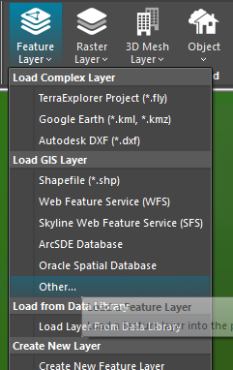

按照导入模型操作，文件类型选择Excel，选择要导入的Excel文件（Excel文件表明了对应模型的经纬度还有高度坐标）打开，默认第一行是名字头，点击Next。选择坐标对应X对应Longitude、Y对应Latitude、Altitude对应Altitude，点击Next。默认设置，继续点击Next。

点击Import导入，因为所有的模型都可以先导入再修改属性来改变它们的样式。所以采用先导入后修改的方式。

第一部分：导入桥墩号，按照总述方法，选择TEPierLabel.xlsx文件，导入完成后，在左侧的模型树中右击要修改的模型点击Properties。修改如下图Point修改：

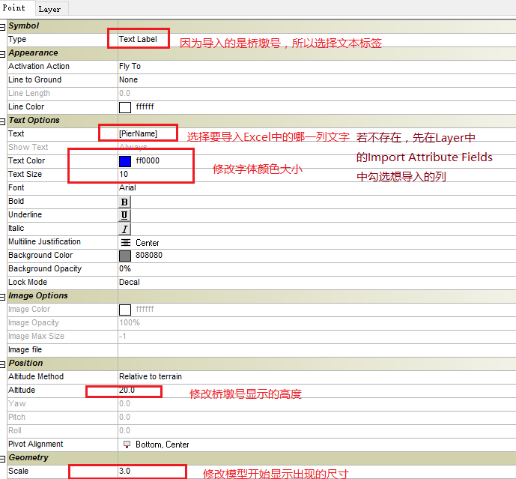

Layer修改如下图：

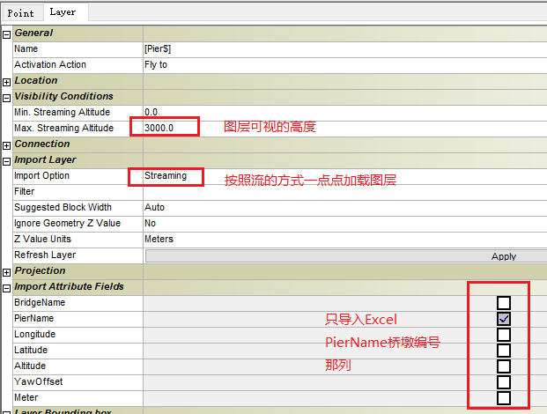

第二部分：导入桥墩模型，按照总述方法，选择TEPier.xlsx文件，导入完成后，在左侧的模型树中右击要修改的模型点击Properties。修改如下图Point修改：

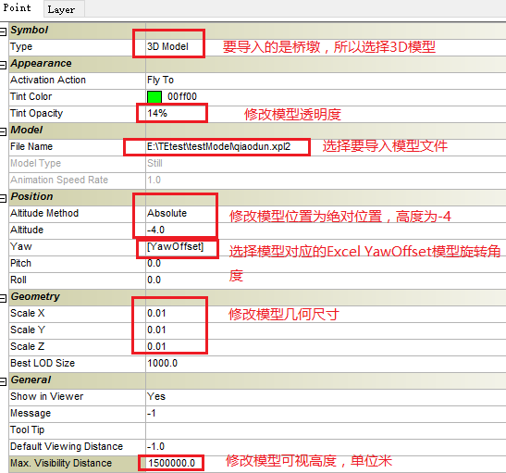

Layer修改Import Layer-Import Option的Streaming改为All Features（一次性全部加载）。

第三部分：导入工点（路基和桥梁），按照总述方法，选择TEProj.xlsx文件，导入完成后，在左侧的模型树中右击要修改的模型点击Properties。修改如下图Point修改：

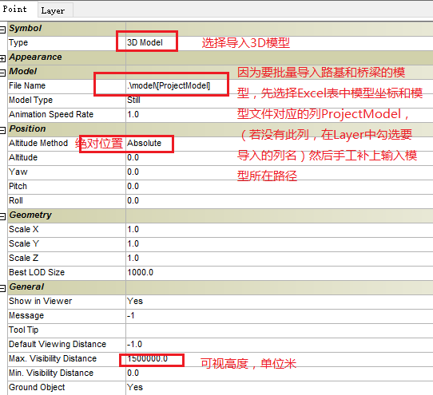

Layer修改Import Layer-Import Option的Streaming改为All Features（一次性全部加载）。在Import Attribute Fields 中勾选要导入的ProjectModel列。

第四部分：画折线多边形和文字

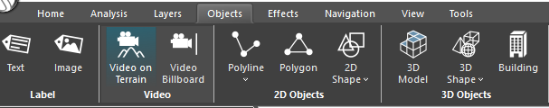

多边形选择如上图Polygon工具，在Position-Altitude Method中把On terrain改为absolute。然后框起铁路，加折线点，改变多边行形状。

文字选择如上图Text工具，在弹出对话框中输入想显示的文字。在Text Options下修改字体大小颜色类型。在Position下修改字体坐标和高度，也可以手动拖动字体位置。

#### 3.6 参数化建模（刘秉乾）

输入数据 处理工具，处理算法， 输出结果

流程：

步骤一，把三维中线的地理坐标“纬经高”转换为地球窗口的世界坐标。地球窗口的世界坐标系原点在地球球心，x轴指向0纬0经，右手系，z轴指向北极点。

输入数据：把三维中线（地球球心坐标系）上 起点之外的点

处理工具：Excel_TXT.sln

处理算法；（将来补充，抱歉）

输出结果：3ds max世界坐标 (起点作原点)

步骤二，3DMAX中生成模型

1， 运行maxscript脚本VerticesTXT-to-spline.ms生成桥梁路基的三维中线。

2， 运行maxscript脚本spline-to-model_double.ms完成截面的扫描以及贴图。

3， 运行maxscript脚本export-x-file.ms生成模型的.X文件。

### 4扩展与优化

#### 4.1 系统优化与功能扩充

~~显示欢迎页面时，后端加载数据，避免加载等待。~~

三维模型数据与矢量信息，批量导入与程序加载两种模式，在加载、运行效率以及更新方法上的差别（济青桥墩 加载时间 3s VS 30s）。

施工管理数据的加载、组织、更新策略。数据库远端加载数据，本地数据加载，是否使用预计算，

数据展示过程中ArrayList与DataSet数据结构的合理使用。

数据同步更新策略。

多线路合并与检索，实现设计里程数据与GIS经纬度数据间的映射计算：支持单线、复线（待考虑）、断链统一组织的数据结构，实现若干辅助算法，基于多线路合并的路径计算，计算火车漫游的路线，速度，根据经纬度信息查询定位最近的铁路线，基于里程的定位。（梁毓麟）

火车漫游仿真：完整动车模型（车头、8节车厢、车头），控制速度方向、驾驶视角，自动计算可视视角（计算规则）。

实现二维图表与三维GIS的同步，拖动二维图表中的时间轴或里程轴，在三维场景中进行视点切换，三维场景中的视点切换变换反应到二维图表中。

百度地图API整合，集成百度地图API，实现二维路径规划以及三维GIS系统上的路线显示。

#### 4.2、可视化与交互（GUI）：

设计一组更直观的图标及矢量表示，支持不同选择状态、不同显示高度、视角的友好显示

菜单图标：桥梁、隧道、路基、路堑、站点、大临工程

三维GIS窗口的工程图标

三维GIS窗口表示工程进度、人员数量等的矢量及标注

利用VSChart二维图表显示铁路（桥梁、隧道、路基、路堑）工程进度，包括里程，时间，分项工程，计划进度，实际进度信息。

多源数据交互展示的界面布局：工点表，工点详细信息，三维GIS，二维进度控件，二维CAD图纸、视频监控，鹰眼，全景图，在1024*768及以上主流分辨率下的布局以及全屏窗口下的交互模式。（目前，新建一个窗口，TEWindow GIS控件转移到新窗口，但没有处理事件）

大屏全屏方式下的交互方式，大屏全屏方式下的无人自动播放展示，警报信息、最新动态、亮点宣传、项目整体介绍。

|  |  |  |  |  |  |  |  |  |  |
| --- | --- | --- | --- | --- | --- | --- | --- | --- | --- |
|  | 路基 | 桥梁 | 隧道 | 车站 | 搅拌站 | 梁厂 | 指挥部 | 其他工点 | 与许世扬确认这些信息在ProjectInfo中的分类方法 |
| TE类型 | Label(Image with Text) | | | | | |  |  |  |
| 图标 |  |  |  |  |  |  |  |  | 32 * 32 像素png图片,确认格式统一 |
| 统一存放路径 | GISData\Common\地标图片 | | | | | | | |  |
| 文件名 |  |  |  |  |  |  |  |  | 参考目前文件，填写文件名 |
| |  | | --- | |  | | | | | | | | | | |
| Text(命名规范) | ProjectName | | | | | | | |  |
| Geometry.Scale放缩比例： | 200 | 200 | 200 | 2000 | 200 | 200 | 200 | 200 | 对应省级（2000），城镇级（200），道路级（10）？需测试 |
| Geometry.SmallestVisibleSize | 12 | 12 | 12 | 12 | 12 | 12 | 12 | 12 | 最小可见尺寸 |
| Position.Altitude | 三维中线GIS坐标，绝对高度 + 1米 | | | | | | | |  |
| Font.Size | 10 | 10 | 10 | 10 | 10 | 10 | 10 | 10 |  |
| Font.Color | Blue | Blue | Blue | Blue | Blue | Blue | Blue | Blue | 颜色待定 |
|  |  |  |  |  |  |  |  |  |  |
| Message |  |  |  |  |  |  |  |  |  |
| ToolTip鼠标停留显示内容 | 工点名称，施工单位，起始里程，当前进度 | | | | | | | |  |
|  |  |  |  |  |  |  |  |  |  |
| 选中状态 | 粗体红色显示 | | | | | | | | 当前焦点 |
| 进度信息显示 | 三维中线显示，颜色，工点整体进度 | | | | | | | | 工点分项进度数据获取（徐），交互与可视化 |
|  | |  | | --- | |  | | | | | | | | |  |
| 工点详细信息 | 标段，施工图片，最近影像，工程进度折线图，图纸， | | | | | | | | 循环显示，施工起点，中点 |
| 工程基本信息 |  | | | | | | | |  |
|  | 窗体顶端  **中文名称:**  窗体底端 | Mombasa特大桥 | **英文名称:** | Mombasa Super Major Bridge |  |  |  |  |  |
|  | **工程类型:** | 特大桥 | **施工单位:** | 1标-2工区 |  |  |  |  |  |
|  | **起点里程:** | DMK3+990.86 | **终点里程:** | DMK5+55.13 |  |  |  |  |  |
|  | **中心里程:** | DMK6+119.4 | **工程长度:** | 2129.0000米  窗体底端 |  |  |  |  |  |
|  |  |  |  |  |  |  |  |  |  |
| 施工进度 |  | | | | | | | |  |
| 实名制作业人员 |  |  |  |  |  |  |  |  | 今天实名制考勤人员总人数，建设单位，一标，二标，。。。监理单位 |
| 施工影像 | |  | | --- | |  | | | | | | | | | 最近20张照片 |
|  | C:\Users\xyn\Documents\Tencent Files\149915007\Image\C2C\5`@I8GXNI@}D79ND)QD(9MY.jpg   |  | | --- | |  | | | | | | | | |  |

#### 4.3、跨平台，利用GIS浏览器插件以及移动终端插件

仿照目前PC版本的功能，利用Web控件，实现Web模式的下的RailwayGIS。

仿照目前PC版本的功能，利用Android开发环境，实现Android平台下的RailwayGIS。

#### 4.4、RailwayGIS辅助工具研发

（基于GDAL）GeoTiff高程数据的自动开挖，给定铁路线三维中线（50米或更精确采样的采样点经纬度以及高程数据），计算铁路沿线2公里、10公里、50公里的覆盖矩形区域，用于下载影像及高程数据，满足下载数据量少的约束。

对于GeoTiff数据，根据三维中线信息，对路堑部分进行自动开挖计算，沿线高于三维中线的部分降低其高度，仿真实际工程建设中的挖掘效果。

面向施工进度的展示的参数化建模

基于Sketchup Pro二次开发功能实现，读取xml或excel文档形式的参数表格，生成符合尺寸及位置要求的三维模型，形象展示铁路工程每天的施工进度。

根据图纸建立预制箱梁，多跨梁模型，支持梁长度、宽度、轨道数量的参数化。

根据图纸建立典型桥墩的模型。

根据三维中线装配（定位）桥墩，预制箱梁以及多跨梁

建立路基、路堑模型，根据三维中线生成铁轨、路基、防护坡，参数化控制铺设长度以及分项工程

建立隧道参数化模型，参数化控制隧道开挖长度以及分项进度，形象的展示隧道施工进度

航飞数据集成

完整的系统是面向铁路建设信息化管理开发三维展示平台，用于铁路建设的整体指挥调度。通过三维GIS电子地图为平台，以互联网络为通道，信息管理软件为核心，以视频会议和视频监控系统为辅助，最终把全线所有的施工数据信息进行集成，汇总分析，形成各类施工调度报表，并通过GIS电子地图形式呈现在在工程调度指挥中心的大屏上。

三维地理信息系统参数化建模模块的研究内容是根据铁路线路CAD设计资料，利用sketchup pro建模软件二次开发功能，开发

JQDB

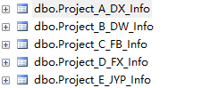

A_DX 表示什么

Dw 单位工程

Fb 分部工程

FX 分项工程

JYP 检验批

PhotoInfo表，

目前Remark字段获取里程，lati,longi,alti等GPS字段经常为空

为保证里程解析的正确性，需要保证一定的规则，这个数据如何填写，是否只有下面两种规则

|  |
| --- |
| DK466+400-DK466+550 |
| DK467+000 |